轉知【收件至3/29(四)下午5點為止】「2018年度遠東集團暑期暨海外產學實習B計畫」已熱烈展開招募活動!

※申請方式: 請詳讀！(建議大三以上學生)

有意申請者，請備妥『制式履歷』Word檔（如附件二）於107年3月29日下午5點前，寄至 Alicelin@saturn.yzu.edu.tw信箱。

申請注意事項如下↓
- 請至官網參考各職缺簡章。

◎ 履歷、自傳及其他佐證文件(如成績、證照)，請全部掃描以插入圖片方式，與履歷自傳【整合在同一WORD檔】內，檔案大小請控制在2MB以下。

◎ 每申請一份實習，需獨立提供一份履歷電子檔，檔案命名規則如下：
學號+姓名+職務編號+優先順序 (同時錄取多家公司之需)
範例:1013150 王小明.B30-1及1013150王小明.B27-2

◎ 信件主旨:申請計畫編號B+申請公司名稱
範例: B遠東新世紀、遠東百貨

◎ 信件內文:填入姓名、學號、系所、手機電話、常用信箱

◎ 信件夾帶檔案:僅收WORD檔，最多3份履歷，請勿使用壓縮檔，謝謝！
-----------------------------------------------------------------------------------------------------------------
<3場招募說明會>-歡迎前來聆聽
※3/16(五)、3/21(三)、3/27(二)校內專案說明會流程
活動時間/地點：
- 3/16 (五) 12:10~13:10 / R60402(活動已結束，謝謝大家參與~~)
- 3/21 (三) 12:10~13:10 / R1401B(活動已結束，謝謝大家參與~~)
- 3/27 (二) 12:10~13:10 / R60304
---說明會流程---
12:15~12:30 B計畫專案介紹
12:30~12:40 重點企業介紹(3/16製造業、3/21零售業、3/27電信業)
12:40~13:00 學長姐經驗分享
13:00~13:10 Q&A
備註：
- 三場次內容相同，僅學長姐經驗分享與重點企業介紹不同。
- 提供免費餐盒，依系統報名名單為主，敬請準時出席

2018年度「遠東集團暑期暨海外產學實習B計畫 」
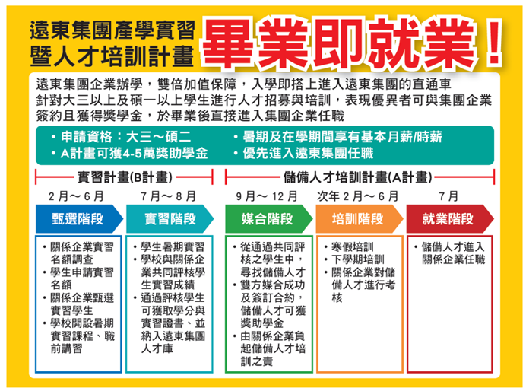
2018年度遠東集團「暑期暨海外產學實習B計畫」開缺職務數達92名，如附件。
歡迎加入遠東集團暑期暨海外產學實習計畫，敬請把握機會!
更多詳細資訊請至官網 https://sites.google.com/view/yzufareastarea 或 搜尋臉書粉絲專業：元智遠東實習 (有任何問題歡迎線上詢問~)
-----------------------------------------------------------------------------------------------------------------

